Спосіб застосування та дози.
Застосовувати у вигляді внутрішньом’язових, підшкірних, внутрішньошкірних і внутрішньовенних ін’єкцій.
Разова доза: дорослим і дітям віком від 12 років – 1,1 мл (1 ампула).
Вводити по 1 разовій дозі 1–3 рази на тиждень, у гострих випадках – до 3 ампул на добу з інтервалом 4 години.
Звичайна тривалість лікування становить до 2 тижнів. Довготривале застосування лікарського засобу (протягом кількох місяців) слід проводити під наглядом лікаря.

Відкриття ампули
Відкривати обережно.

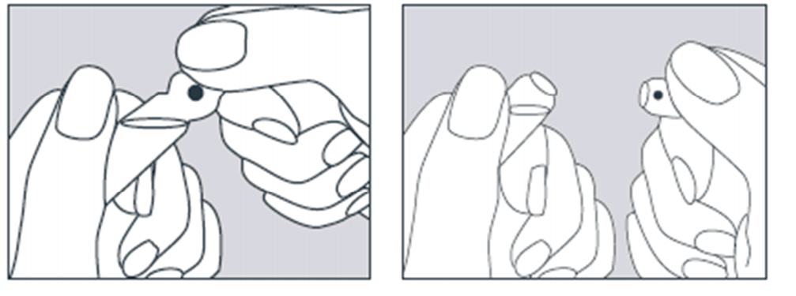
Розрізати скляну ампулу не обов’язково. Тримайте ампулу верхньою частиною догори під нахилом; рідину, яка знаходиться у верхній частині ампули, струсіть вниз. Відламайте верхню частину ампули, де знаходиться кольорова позначка.
Невикористаний розчин вилити.

Діти. Препарат застосовувати для лікування дітей віком від 12 років.

